IC卡读卡接口分析
IC卡读卡接口主要完成从IC卡读卡设备中读取卡号，返回给调用者，接口要满足以下要求：
1、IC卡接口供外部程序调用，要满足与设备无关的要求。
2、对于调用者来说，IC卡接口对不同的读卡器，要提供一致的调用方式。
3、要满足今后对不同的读卡器的扩展，扩展支持的读卡器时，不影响原有的程序。
4、IC卡接口，要支持从医保接口中读取医保IC卡号。
5、要支持一个终端同时连接两种以上的读卡器。

为满足以上要求，提出如下设计方案。

一、总体设计
IC卡接口为一个部件，是提供给调用者使用的部件，为方便说明，称之为zlICCard部件，部件中提供读卡函数，设置函数等供调用者使用的函数。调用者与zlICCard之间的关系如下：

调用者(ZLHIS)

zlICCard.DLL
读卡请求
Read_Card

Set_Card
设置请求

二、zlICCard部件功能设计
zlICCard部件主要提供调用者调用的函数，主要有：
Read_Card函数，完成读卡功能，如果只有一个已启用的读卡器，则直接返回卡号，如果有多个已启用的读卡器，则需要用户选择，然后返回卡号。如图：
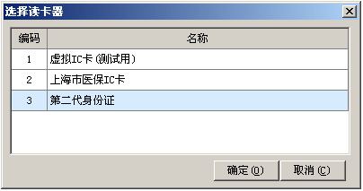

Set_Card函数，设置本机要启用的读卡器，以及读卡器本身的通讯参数设置。为方便调试，设置有”记录日志”开关，用于调试时产生日志。

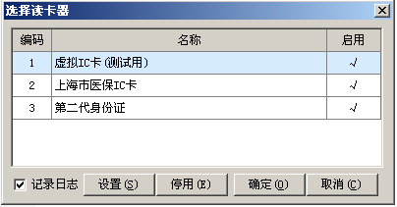

Cards集合，程序内部使用，存放本接口支持的IC卡读卡器，数据结构为。
项目 | 数据类型
编码 | Integer
名称 | String
启用 | Boolean
险类 | Integer
是否需要设置 | Integer
接口程序名 | String

三、zlICCard部件内部程序设计
zlICCard部件内部由多个类组成，其中，clsICCard中封装了对外提供的接口出函数，具体的读卡功能由clsICCardDev_xxx类完成，类似于一个个的医保接口，是与设备打交道的程序。对于医保卡的读取，我们把zl9Insure部件看成一种特殊的clsICCardDev_XXX部件，在读取时，传入险类参数，可以达到读取不同的医保卡的要求。调用者与zlICCard、clsICDev_XXX部件和zl9Insure部件之间的关系如下：
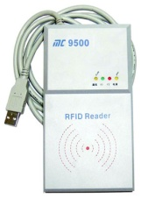
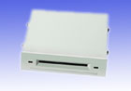
zl9Insure部件
XX医保部件
zlICCard.DLL
clsICCard
clsICDev_XXX
动态创建

四、医保卡号读取设计
医保卡的读取，需要修改医保接口程序（zl9Insure），由医保接口提供ReadCard函数完成，这个函数的功能同clsICDev_XXX程序的相同。只是zlICCardCard在调用时，不是创建clsICDev_XXX部件后进行调用，而是创建zl9Insure部件后进行调用。并且调用时要传入险类信息，以便zl9Insure部件调用具体的医保的相应功能。
以上海医保的医保IC卡读卡流程为例:
zlICCard.Read_card→clsInsure. ReadCard → clsI_SHSYB.ReadCard →mdlSHSYB. 读IC卡_SHSYB
医保的IC卡如果需要置设，一般都提供有设置方法，所以对于通过zl9Insure读卡的调用，不提供设置功能。如图：
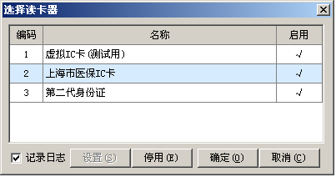

五、外部程序调用方式
1．为了尽量减少程序之间的引用，在调用IC卡读卡接口时，采用动态创建的方式建立读卡接口。例如：
Dim objICCard As Object
Set objICCard = CreateObject("zlICCard.clsICCard")

2．因为接口要调用医保接口，需要将Oracle连接赋予创建的对象。例如：
Set objICCard.gcnOracle = gcnOracle
如果不赋予Oracle连接，通过医保接口读医保IC卡时会失败，但是可以调用其他的IC卡读卡程序。

3．调用Read_Card返回空串或调用Set_Card函数返回False时，可以读取ErrorMessage信息，得到错误提示。例如：
objICCard.ErrorMessage

4．Set_Card函数调用例子
Dim objICCard As Object
Set objICCard = CreateObject("zlICCard.clsICCard")
Set objICCard.gcnOracle = gcnOracle
'调用IC卡设置接口
If objICCard.Set_Card() Then
Debug.Print "SetCardType:成功"
Else
Debug.Print "SetCardType:"& objICCard.ErrorMessage
End If

5．Read_Card调用例子
Dim objICCard As Object
Set objICCard = CreateObject("zlICCard.clsICCard")
Set objICCard.gcnOracle = gcnOracle
'调用IC卡读卡接口
strNO = objICCard.Read_Card()
If strNO = "" Then
Debug.Print objICCard.ErrorMessage
Else
Debug.Print "卡号：" & strNO
End If

